承 认 书

SPECIFICATION FOR APPROVAL
客 户 名 称
CUSTOMER NAME：

客 户 料 号 屏蔽电感 74-820UH
CUSTOMER PART NO.：

丰 辉 旺 料 号 FHW74R-821M

拟 制  PAEPARED | 审 核  CHECKED | 批 准  APPROVED |  | 客 户 承 认  CUSTOMER APPROVE
高艳 | 伍 超 | 付印
日期DATE： 2023年12月26日 |  |  |  | 日期DATE： 年 月 日

深圳市丰辉旺科技有限公司

办公地址；深圳市宝安区石岩镇松柏路中港星科技园8701

湖南工厂地址；湖南省郴州市北湖区南岭路大道1690号

东莞工厂地址；东莞市大朗镇荔乡西路90号2栋五楼

联系电话；18503051681李生

深圳市丰辉旺科技有限公司 | 页数PAGE | 2 / 8
深圳市丰辉旺科技有限公司 | 数量Q'TY | 10 PCS
FHW74R-821M | 客户料号PART NO | 屏蔽电感 74-820UH
1：型号规格表示办法How To Order
FHW 74 - ABC M
① ② ③ ④
① 鑫达高产品代号，Product symbol
② 尺寸规格，Dimension
③ 电感量标称值，Inductance
④ 电感量公差，Tolerance 注：N:±30% ; M:±20% ; K:±10 % ; J:±5 %

2：结构及尺寸Structure And Dimensions 单位Unit：mm
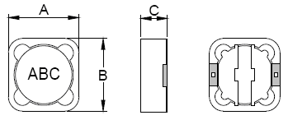
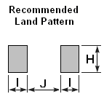

Series | A max. | B max. | C max. | I typ. | J typ. | H typ.
FHW74R | 7.5 | 7.5 | 4.5 | 1.2 | 4.7 | 2.6

3：电气特性Electrical Chapacteristics

项目  Item | 规格  Spec | 测试频率  Test Conditio | 测试仪器  Test Eouipment | 电性图  Electrical Diagram
电感量L（UH） | 820uH ±20% | 100kHz/0.3V | TH2830 | 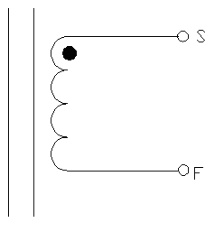
直流电阻DCR（mΩ） | 3300mΩMaX | 100kHz/0.3V | TH2830
饱和电流I sat (A) | 0.3AMaX | 100kHz/0.3V | CD1608/1320
额定电流I rms (A) | 0.22AMaX | 100kHz/0.3V | TH1775
线径圈数（mm） | 0.12*1P*147TS

深圳市丰辉旺科技有限公司 | 页数PAGE | 3 / 8
深圳市丰辉旺科技有限公司 | 数量Q'TY | 10 PCS
FHW74R-821M | 客户料号PART NO | 屏蔽电感 74-820UH
4：产品组成Bom
序号 | 物料名称 | 供应商 | 物料规格 | 备注
1 | 镍芯 | LB | DR 5.3X3.6 B：2.8 F:2.3  RI 7.3X3.5X5.7
2 | 铜线 | TPY | 2UEWH P180
3 | 锡 | QD | QD107H
4 | 上盖带 | JC | 自粘宽度13.3mm
5 | 卷盘 | HW | 13寸盘
6 | 载带 | BL | 74PS、74PET、1000PCS/盘
7 | BASE/贝斯 | QR | QRC74-10.7
8 | BASE胶水 | PLM | EP2221
9 | 灌封胶水 | GD | 9010H
10
5：回流曲线图Recommended reflow condition

260℃

回流焊条件 Reflow soldering condition
回流时间：6分钟左右
建议采用红外线作为回流焊的热源，但是必须使用卤素灯，侧热会超出电阻热的范围，所以我们不推荐使用。

We recommend infrared ray as heat source of reflow bath.
However halogen lamp shall be used, side heat will be beyond range of resistance heat, so we can't recommend it.

深圳市丰辉旺科技有限公司 | 页数PAGE | 4/ 8
深圳市丰辉旺科技有限公司 | 数量Q'TY | 10 PCS
FHW74R-821M | 客户料号PART NO | 屏蔽电感 74-820UH
6：测试报告Test Report
测试项目
Test project
电气特性  Electrical character |  |  |  | 尺寸 Dimension(mm)
项目  Item | L  （UH） | DCR  （mΩ） | I sat  (A) | A | B | C
额定值  Nominal | 820 | 3300 | 0.3 | 7.5 | 7.5 | 4.5
公差  Tolerance | ±20% | Max | Max | Max | Max | Max
1 | 766.85 | 3173 | OK  Drop 30% | 7.32 | 7.31 | 4.33
2 | 815.60 | 3155 | OK  Drop 30% | 7.30 | 7.34 | 4.48
3 | 781.56 | 3171 | OK  Drop 30% | 7.29 | 7.29 | 4.33
4 | 763.49 | 3143 | OK  Drop 30% | 7.28 | 7.21 | 4.35
5 | 785.13 | 3172 | OK  Drop 30% | 7.28 | 7.29 | 4.33
6 | 806.14 | 3136 | OK  Drop 30% | 7.26 | 7.24 | 4.34
7 | 792.72 | 3162 | OK  Drop 30% | 7.29 | 7.29 | 4.33
8 | 664.27 | 3144 | OK  Drop 30% | 7.29 | 7.34 | 4.31
9 | 809.20 | 3125 | OK  Drop 30% | 7.24 | 7.29 | 4.31
10 | 769.58 | 3155 | OK  Drop 30% | 7.31 | 7.28 | 4.34

深圳市丰辉旺科技有限公司 | 页数PAGE | 5 / 8
深圳市丰辉旺科技有限公司 | 数量Q'TY | 10 PCS
FHW74R-821M | 客户料号PART NO | 屏蔽电感 74-820UH
7：可靠性试验项目Reliability Testing Items
序号 | 项目 Item | 规格Specification | 条件 Condition
1 | 弯曲测试  Bending  test | Change from an initial value  L : within±10% | 试件焊接在基板上，按箭头方向以大约0.5mm/秒的速度加压，直到基板变形幅度到3mm保持30秒。  Apply pressure gradually in the direction of the arrow at a rate of about 0.5mm/s until bent depth reaches 3mm and hold for 30±5s.  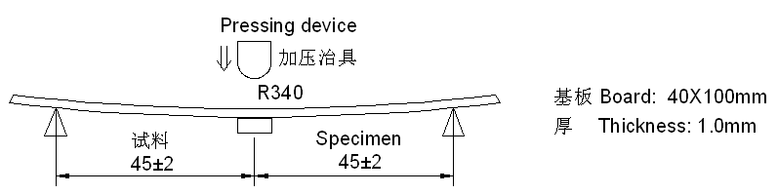
2 | 固着强度  Adhesion strength | Change from an initial value  L : within±10% | 按箭头方向用R0.5的加压棒在试件中施加一定的静力并保持60±5秒.  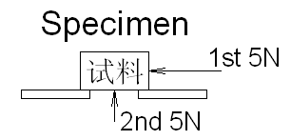  A static load using a R0.5 pressing tool shall be applied the arrow and to the body of the specimen in the direction of the arrow and shall be hold for 60±5s.Measure after removing pressure.
3 | 耐振性  Vibration | Change from an initial value  L : within±10% | 振动频率10～55～10Hz, 振幅1.5mm, 分X,Y,Z方向各振动1小时（共3小时）。  The specimen shall be subjected to a vibration of 1.5mm amplitude, sweep frequency 10~55Hz (10Hz to 55Hz to 10Hz in a period of one minute) for 1 h in each of 3(X,Y,Z) axes.
4 | 耐冲击性  Mechanical shock | Change from an initial value  L : within±10% | 利用橡胶块式落下冲击试验机，分别在3个互相垂直的方向以981  m/S² 的冲击加速度落下。  Peak acceleration: 981 m/S² Duration of pulse: 6ms  3 times in each of 3(X,Y,Z)axes.  The specimen must be fixed on test board. Three successive shock shall be applied in the perpendicular direction of each surface of the specimen.
5 | 自然落下试验  Free fall test | Change from an initial value  L : within±10% | 试件安装在基板上，并固定在重500克的盒中，由1米高自由落体，3个互相垂直的方向各3次。  The specimen must be fixed on test board. It must be equipped with instruments of which weight is 500g. Then it shall be fallen freely from 1m height to rigid wood 3 times in each of three axes.
6 | 焊锡付着性  Solder ability | 90％以上的面积要被覆盖。  New solder shall cover 90% minimum of the surface immersed. | 试验品的电极深布松香后，在5～10秒内焊锡，焊锡槽温度245±5℃，时间：3±0.5秒。  Terminals shall be immersed for 5 to 10 seconds in flux at room temperature. Dip sample into solder bath containing molten solder at 245±5℃ for 3±0.5 seconds.

深圳市丰辉旺科技有限公司 | 页数PAGE | 6 / 8
深圳市丰辉旺科技有限公司 | 数量Q'TY | 10 PCS
FHW74R-821M | 客户料号PART NO | 屏蔽电感 74-820UH
序号 | 项目 Item | 规格Specification | 条件 Condition
7 | 焊锡耐热性  Resistance to soldering heat | Change from an initial value  L : within±10% | 试验方法 Test method  热风炉焊接 Reflow soldering method  预热 Preheat 150~180℃ 90±30s  峰值温度 Peak temp 250(+ 5,-0)℃ (230℃min , 30±10s)  试验板的厚度0.8mm上按上面条件通过两次热风炉。  The specimen shall be subjected to the reflow process under the above condition 2 times.Test board shall be 0.8mm thick. Base material shall be glass epoxy resin.  测定 Measurement  常温常湿中放置于1小时以上测试。  The specimen shall be stored at standard atmospheric conditions for 1 h in prior to the measurement.
8 | 耐电压  Dielectric strength | 没有损害。  Without damage. | 在电极与磁材之间加入直流电压100V通电时间1分钟。  100V DC shall be applied for 60s between the terminal and the core.
9 | 绝缘抵抗  Insulation resistance | 100mΩ 以上  100mΩ or more. | 在电极与磁材之间加入直流电压100V。  100V DC shall be applied between the terminal and the core.
10 | 耐寒性  Low temperature | Change from an initial value  L : within±10% | 在温度-40±3℃中放置500±12小时后，常温常湿中放置1小时以上2小时以内测试。  The specimen shall be stored at a temperature of -40±3℃ for 500 ±12h. Then it shall be stabilized under standard atmospheric conditions for 1 h before measurement  Measurement shall be made within 1h.
11 | 耐热性  Dry heat | Change from an initial value  L : within±10% | 在温度125±2℃中放置500±12小时后，常温常湿中放置1小时以上2小时以内测试。  The specimen shall be stored at a temperature of 125±2℃ for 500± 12h. Then it shall be stabilized under standard atmospheric conditions for 1 h before measurement. Measurement shall be made within 1h.
12 | 耐湿性  Dump heat | Change from an initial value  L : within±10% | 在温度125±2℃，湿度 90〜95％中放置500±12小时后，常温常湿中放置1小时以上2小时以内测试。  The specimen shall be stored at a temperature of 125±2℃with relative humidity of 90 ~ 95% for 500±2h. Then it shall be stabilized under standard atmospheric conditions for 1 h before measurement. Measurement shall be made within 1h.

深圳市丰辉旺科技有限公司 | 页数PAGE | 7 / 8
深圳市丰辉旺科技有限公司 | 数量Q'TY | 10 PCS
FHW74R-821M | 客户料号PART NO | 屏蔽电感 74-820UH
序号 | 项目 Item | 规格Specification | 条件 Condition
13 | 温度循环  Temperature cycle | Change from an initial value  L : within±10% | 以温度-40℃中放置30分钟，在125℃放置30分钟，中间转换时间不超过2分钟为一个循环。完成500个循环后，常温常湿中放置1小时以上2小时以内测试。  The specimen shall be subjected to 500 continuous cycles of temperature change of -40℃ for 30 min and 125℃ for 30 min with the transit period of 2min or less. Then it shall be stabilized under standard atmospheric conditions for 1 h before measurement. Measurement shall be made within 1h.
14 | 温度特性  Temperature drift | Inductance temperature coefficient  2000 ppm/℃ or less | 在温度-40～+ 125℃之间测试。  To be measured in the range of -40℃ to 125℃.
15 | 使用温度范围  Operating temperature range | -40℃～+125℃ | 包括制品的发热温度。  Including self temperature rise.
16 | 保存温度范围  Storage temperature range | -40～+ 125℃ | 在包装的状态下。  With taping.

8：标准气温状态 Standard atmospheric conditions

除非另有规定，在进行测量和试验时的标准大气条件范围如下：
环境温度:5℃至35℃，相对湿度:45%至85%，气压:86kPa至106kPa
如需更严格的计量，应在下列范围内计量：
环境温度：20±2℃，相对湿度65±5%，气压86kPa至106kPa
Unless otherwise specified, the standard range of atmospheric conditions in making measurements and test as follows;
Ambient temperature : 5℃ to 35℃, Relative humidity: 45% to 85%, Air pressure: 86kPa to 106kPa
If more strict measurement is required, measurement shall be made within following limits;
Ambient temperature : 20±2℃, Relative humidity: 65±5%, Air pressure: 86kPa to 106kPa

深圳市丰辉旺科技有限公司 | 页数PAGE | 8 / 8
深圳市丰辉旺科技有限公司 | 数量Q'TY | 10 PCS
FHW74R-821M | 客户料号PART NO | 屏蔽电感 74-820UH
9：包装Package
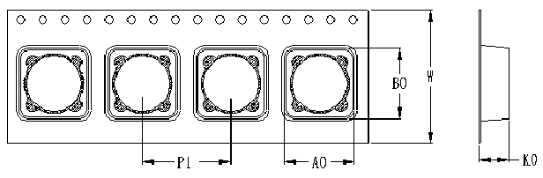
9.1:载带尺寸Tape Dimension(单位：毫米 Unit:mm)

821

821
821
821

P1 | W | A0 | B0 | K0
12.0±0.1 | 16.0±0.3 | 8.6±0.2 | 8.6±0.2 | 5.0±0.15

9.2：盘子尺寸Dimension(单位：毫米 Unit:mm)
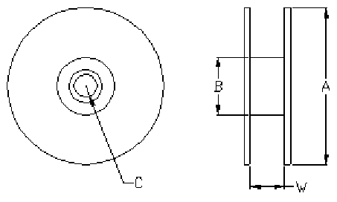
A | B | C | W
330 | 100 | 13 | 16

系列  Series | 卷盘REEL  (PCS) | 内盒BOX  (PCS) | 外箱  Carton（PCS）
74 | 1000 | 3000 | 9000

9.3：包装数量 Packing quantity

9.4：包装标准

每个卷轴包装前空出20个空单元，产品包装后空出20个空单元

